TÀI LIỆU ĐẶC TẢ YÊU CẦU PHẦN MỀM (SRS)

Tên Dự án: Xây dựng phần mềm kế toán vốn bằng tiền
tại Công ty TNHH FPT IS

Phiên bản: 1.0

Tác giả: Hà Trương
Cập nhật lần cuối: 22/05/2026

Lịch sử sửa đổi tài liệu

Phiên bản | Ngày | Người thực hiện | Nội dung thay đổi
1.0 | 05/05/2026 | Trương Thị Hà | Soạn thảo ban đầu
1.0 | 13/05/2026 | Trương Thị Hà | Bổ sung Use Case
1.0 | 22/05/2026 | Trương Thị Hà | Hoàn chỉnh tài liệu

Table of Contents
1. Giới thiệu chung 5
1.1 Mục đích 5
1.2 Phạm vi 5
1.3 Ngoài phạm vi 5
1.4 Tài liệu tham khảo 5
1.5 Tổng quan tài liệu 5
2. Mô tả tổng quan hệ thống 6
2.1 Bối cảnh hệ thống 6
2.2 Danh sách tính năng 6
2.3 Phân loại người dùng 7
2.4 Môi trường vận hành 7
2.5 Ràng buộc thiết kế và công nghệ 7
2.6 Giả định và phụ thuộc 7
3. Yêu cầu chi tiết 7
3.1 Yêu cầu chức năng 7
3.2 Đặc tả Use Case 8
3.3 Business Rules 12
4. Yêu cầu phi chức năng 12
4.1 Hiệu năng hệ thống 12
4.2 Bảo mật 12
4.3 Khả năng mở rộng và bảo trì 12
5. Kiến trúc hệ thống và sơ đồ thiết kế 12
5.1 Tổng quan kiến trúc phần mềm 12
5.2 Entity Relationship Diagram 13
5.3 Usecase diagram 13
6. API Specifications 13
7. Yêu cầu về kiểm thử 14
7.1 Phạm vi kiểm thử 14
7.2 Các loại kiểm thử 14
7.3 Kế hoạch kiểm thử chi tiết 14
8. Quản trị rủi ro và giải pháp khắc phục 15
9. Chữ ký phê duyệt 15

Giới thiệu chung

Mục đích
Tài liệu này định nghĩa các yêu cầu phần mềm cho dự án "Xây dựng phần mềm kế toán vốn bằng tiền tại Công ty TNHH FPT IS". Tài liệu đóng vai trò là cầu nối giao tiếp giữa các bên liên quan, đảm bảo việc thiết kế và phát triển hệ thống đáp ứng đúng nhu cầu quản lý tài chính, theo dõi và hạch toán các giao dịch liên quan đến tiền mặt, tiền gửi không kỳ hạn và ngoại tệ.

Phạm vi
Phần mềm cung cấp giải pháp quản lý toàn diện bao gồm: Quản lý các nghiệp vụ thu – chi tiền mặt, giao dịch tiền gửi không kỳ hạn, kiểm kê và đối chiếu quỹ, tự động tạo lập chứng từ, kết xuất các loại sổ sách (sổ quỹ, sổ cái, nhật ký chung) và báo cáo tài chính liên quan đến vốn bằng tiền.

Ngoài phạm vi
Hệ thống không bao gồm việc quản lý các phần hành kế toán khác ngoài phạm vi vốn bằng tiền như: Hàng tồn kho, tài sản cố định, tiền lương và công nợ.

Tài liệu tham khảo
Thông tư 99/2025/TT-BTC ngày 01/01/2026 của Bộ Tài Chính
..\OneDrive\Đồ án Tốt nghiệp\2273404050107_Trương_Thị_Hà_CQ60.41.04 (2).docx

Tổng quan tài liệu
Tài liệu bao gồm các yêu cầu chức năng (các phân hệ Hệ thống, Danh mục, Đầu kỳ, Phát sinh, Sổ sách, Báo cáo), yêu cầu phi chức năng (hiệu năng, bảo mật), thiết kế giao diện, cơ sở dữ liệu và các kịch bản kiểm thử (Test Cases) nhằm đảm bảo phần mềm hoạt động trơn tru.

Mô tả tổng quan hệ thống

Bối cảnh hệ thống
Hệ thống được phát triển theo kiến trúc Web-based (ASP.NET MVC), hoạt động như một phân hệ quản trị dòng tiền chuyên sâu nhằm tối ưu hóa quy trình quản lý vốn bằng tiền hiện tại của doanh nghiệp. Hệ thống được sinh ra nhằm khắc phục các hạn chế của hệ thống lõi (SAP S/4HANA) bằng cách:
- Khắc phục sự rời rạc trong việc chuyển đổi dữ liệu, giảm thiểu việc kế toán phải nhập liệu lại từ các yêu cầu đã phê duyệt trên hệ thống E-Office.
- Cung cấp công cụ đối soát ngân hàng tự động, thay thế cho việc kế toán phải rà soát thủ công từng dòng giao dịch để tìm chênh lệch giữa sổ phụ ngân hàng và sổ kế toán.
- Giảm thiểu sự phụ thuộc vào các bảng tính Excel bổ trợ trong việc lập các báo cáo chi tiết dòng tiền, báo cáo quản trị đặc thù theo từng mã dự án mà hệ thống ERP chung chưa được tùy biến sâu.

Danh sách tính năng
Mã tính năng | Tên phân hệ | Mô tả chi tiết
FEAT-001 | Phân hệ Hệ thống | Quản lý người dùng, Sao lưu và khôi phục dữ liệu, Đăng xuất
FEAT-002 | Phân hệ Danh mục | Tài khoản, Đối tượng, Nhóm đối tượng, Danh mục tiền tệ, Ngân hàng, Bảng tỷ giá
FEAT-003 | Phân hệ Đầu kỳ | Cập nhật số dư đầu kỳ của TK 111, 112
FEAT-004 | Phân hệ Phát sinh | Lập Phiếu thu/chi, Giấy báo Nợ/Có, Phiếu kế toán, Biên bản kiểm kê, tự động định khoản
FEAT-005 | Phân hệ sổ sách | Kết xuất Sổ cái, sổ chi tiết, sổ quỹ, sổ nhật ký chung
FEAT-006 | Phân hệ Báo cáo | Cung cấp báo cáo tồn quỹ tiền mặt, tiền gửi không kỳ hạn theo ngày/tháng

Phân loại người dùng
Vai trò | Mô tả
Quản trị hệ thống | Quản lý tài khoản người dùng, phân quyền truy cập, sao lưu dữ liệu
Kế toán trưởng | Kiểm tra, rà soát, phê duyệt chứng từ, sổ sách và báo cáo tài chính
Kế toán vốn bằng tiền | Nhập liệu, xử lý nghiệp vụ thu-chi, lập chứng từ, theo dõi số dư quỹ hàng ngày
Ban giám đốc | Tra cứu báo cáo, theo dõi tình hình thu-chi để ra quyết định quản lý

Môi trường vận hành
- Hệ điều hành môi trường: Windows 10
- Hệ quản trị cơ sở dữ liệu: Microsoft SQL Server
- Nền tảng chạy ứng dụng: Trình duyệt Web (IIS server)

Ràng buộc thiết kế và công nghệ
- Ngôn ngữ lập trình: C#, ASP.NET MVC
- Công cụ ORM: Entity Framework
- Giao diện (Frontend): Bootstrap, HTML5, CSS3, JavaScript
- Hệ thống phải tuân thủ nghiêm ngặt chế độ kế toán theo Thông tư 99/2025/TT-BTC

Giả định và phụ thuộc
- Người dùng (nhân viên kế toán FIS) đã có trình độ tin học chuyên sâu, thành thạo các thao tác phần mềm
- Hạ tầng kết nối mạng nội bộ tại FPT IS đảm bảo tính ổn định cao
- Yêu cầu chi tiết
  - Yêu cầu chức năng
Hệ thống phải cung cấp 6 phân hệ cốt lõi: Hệ thống, Danh mục, Đầu kỳ, Phát sinh (Chứng từ), Sổ sách, Báo cáo để đảm bảo việc nhập liệu một lần và tự động lên các sổ kế toán
  - Đặc tả Use Case
    - Use case ID: UC-01
- Title: Quản lý hệ thống
- Actor: Quản trị hệ thống
- Điều kiện trước: Người dùng có tài khoản hợp lệ và có quyền sử dụng các chức năng hệ thống.
- Điều kiện sau: Hệ thống được cập nhật theo các thao tác: đăng xuất thành công, người dùng được tạo/sửa/xóa, dữ liệu được sao lưu hoặc khôi phục thành công.
- Luồng chính:
- Người dùng đăng nhập và truy cập chức năng “Quản lý hệ thống”.
- Chọn một trong các thao tác:
  - Đăng xuất: Hệ thống kết thúc phiên làm việc.
  - Quản lý người dùng: Thực hiện thêm mới, chỉnh sửa, xóa người dùng.
  - Sao lưu dữ liệu: Chọn vị trí lưu file và thực hiện lưu toàn bộ dữ liệu.
  - Khôi phục dữ liệu: Chọn file sao lưu để phục hồi lại toàn bộ dữ liệu hệ thống.
- Hệ thống xử lý yêu cầu và thông báo kết quả thành công hoặc lỗi cho người dùng
- Yêu cầu nghiệp vụ:
  - Chỉ người dùng có quyền Admin mới được thực hiện quản lý người dùng, sao lưu hoặc khôi phục
  - Phải có file sao lưu hợp lệ để thực hiện chức năng khôi phục
- Xử lý ngoại lệ
- Quản lý người dùng: Nếu người dùng tự xóa chính tài khoản đang sử dụng, hệ thống tự động đăng xuất
- Khôi phục dữ liệu: Nếu file sao lưu không hợp lệ, hệ thống báo lỗi
    - Use case ID: UC-02
- Title: Quản lý danh mục.
- Actor: Kế toán vốn bằng tiền.
- Điều kiện trước: Người dùng đã đăng nhập và có quyền thao tác với các danh mục.
- Điều kiện sau: Danh mục được cập nhật, sửa hoặc xóa thành công vào hệ thống.
- Luồng tương tác chính:
  - Người dùng chọn chức năng “Danh mục”.
  - Hệ thống hiển thị danh sách các nhóm danh mục (tài khoản, nhóm đối tượng, đối tượng, tiền tệ, ngân hàng, bảng tỷ giá).
  - Người dùng chọn loại danh mục và thực hiện các chức năng Thêm mới, Chỉnh sửa, Xóa, Tìm kiếm tùy theo danh mục.
  - Hệ thống lưu thông tin và hiển thị thông báo thành công hoặc lỗi.
- Quy tắc nghiệp vụ:
  - Mã các danh mục phải là duy nhất.
  - Không được xóa danh mục nếu đã có liên kết với giao dịch phát sinh.
  - Tỷ giá nhập vào phải là số dương, không trùng mã và ngày.
    - Use case ID: UC-03
- Title: Quản lý Số dư đầu kỳ.
- Actor: Kế toán vốn bằng tiền.
- Điều kiện trước: Người dùng đã đăng nhập và được cấp quyền thao tác chức năng số dư đầu kỳ.
- Điều kiện sau: Thông tin số dư đầu kỳ được cập nhật vào cơ sở dữ liệu; hoặc tệp danh sách số dư được xuất thành công.
- Luồng tương tác chính:
  - Truy cập “Số dư đầu kỳ” từ nhóm chức năng Đầu kỳ.
  - Thực hiện thêm mới, chỉnh sửa, hoặc xóa bản ghi số dư đầu kỳ của các tài khoản.
  - Hoặc chọn “In/Xuất File” để hệ thống tạo tệp Excel chứa dữ liệu số dư.
- Xử lý ngoại lệ: Nếu người dùng nhập thiếu trường bắt buộc hoặc trùng khóa chính khi thêm mới, hệ thống sẽ hiển thị lỗi.
- Quy tắc nghiệp vụ:
  - Không được khai báo trùng mã tài khoản và kỳ kế toán.
  - Chỉ được nhập số dư đầu kỳ một lần trước khi phát sinh giao dịch trong kỳ
    - Use case ID: UC-04
- Title: Quản lý chứng từ.
- Actor: Kế toán vốn bằng tiền.
- Điều kiện trước: Người dùng đã đăng nhập với quyền thao tác chứng từ kế toán.
- Điều kiện sau: Chứng từ được cập nhật thành công vào hệ thống.
- Luồng tương tác chính:
  - Truy cập nhóm chức năng “Quản lý chứng từ” (Phát sinh).
  - Hệ thống hiển thị danh sách: phiếu thu, phiếu chi, giấy báo Nợ, giấy báo Có, phiếu kế toán, biên bản kiểm kê quỹ.
  - Người dùng chọn chứng từ và thực hiện: Thêm mới, Sửa, Xóa, In hoặc Xuất file (PDF, Excel theo mẫu 01-TT/BTC hoặc mẫu doanh nghiệp).
  - Hệ thống xử lý và thông báo hoàn thành thao tác
- Quy tắc nghiệp vụ:
– Mỗi loại chứng từ phải có mã/số hiệu duy nhất theo ngày
– Không được tạo chứng từ có ngày lớn hơn ngày hiện tại
– Số tiền trong chứng từ phải là số dương hợp lệ
– Không được phép xóa/chỉnh sửa chứng từ đã khóa sổ cuối kỳ (nếu hệ thống có cấu hình khóa)
– Các chứng từ phải được liên kết với đối tượng và tài khoản hợp lệ trong hệ thống
    - Use case ID: UC-05
- Title: Quản lý Sổ sách.
- Actor: Kế toán trưởng, Kế toán vốn bằng tiền.
- Điều kiện trước: Người dùng đã đăng nhập và được phân quyền truy cập chức năng quản lý sổ sách.
- Điều kiện sau: Hệ thống hiển thị nội dung chi tiết của loại sổ được chọn, trình bày theo đúng mẫu biểu quy định.
- Luồng tương tác chính:
  - Chọn menu “Sổ sách” và loại sổ cần xuất (Sổ cái, Sổ chi tiết, Sổ quỹ, Sổ nhật ký chung).
  - Hệ thống yêu cầu nhập thông tin lọc (mã tài khoản, thời gian, loại quỹ...).
  - Người dùng nhập thông tin và nhấn “Xem”.
  - Hệ thống truy xuất dữ liệu từ cơ sở dữ liệu và hiển thị kết quả dưới dạng mẫu biểu
- Quy tắc nghiệp vụ: Không có quy tắc nghiệp vụ đặc thù. Tuy nhiên, việc truy xuất sổ sách phải đảm bảo:
- Dữ liệu chính xác theo thời gian và tài khoản người dùng chọn.
- Mẫu biểu hiển thị đúng định dạng theo thông tư, nghị định kế toán áp dụng tại doanh nghiệp.
    - Use case ID: UC-06
- Title: Quản lý Báo cáo.
- Actor: Kế toán vốn bằng tiền.
- Điều kiện trước: Người dùng đã đăng nhập và được phân quyền xem hoặc xuất báo cáo.
- Điều kiện sau: Báo cáo được hiển thị, lưu, in hoặc xuất file đúng mẫu biểu quy định.
- Luồng tương tác chính:
  - Truy cập menu “Báo cáo” và chọn loại báo cáo (Báo cáo tồn quỹ tiền mặt hoặc Tồn quỹ tiền gửi).
  - Nhập các thông tin lọc trên màn hình (từ ngày – đến ngày, tài khoản, đơn vị...).
  - Nhấn nút “Xem”, “In” hoặc “Xuất file”.
  - Hệ thống truy xuất dữ liệu và hiển thị kết quả.
- Quy tắc nghiệp vụ: Dữ liệu báo cáo phải phản ánh đúng thời điểm, định dạng đúng chuẩn theo quy định của Thông tư 99/2025/TT-BTC

3.3 Business Rules
- Quy định danh mục: Tỷ giá nhập vào phải là số dương, không được để trống trường bắt buộc, mã danh mục phải là duy nhất.
- Xử lý ngoại tệ: Khi giao dịch ngoại tệ phát sinh, ghi nhận theo nguyên tệ và tự động quy đổi ra VNĐ theo tỷ giá thực tế. Cuối kỳ tiến hành đánh giá lại số dư ngoại tệ

Yêu cầu phi chức năng
  - Hiệu năng hệ thống
Thời gian phản hồi màn hình không quá 3 giây đối với các thao tác thông thường và không quá 5 giây với thao tác xử lý dữ liệu lớn
  - Bảo mật
- Người dùng phải được xác thực và phân quyền (Toàn quyền, Nhập liệu, In Báo Cáo).
- Dữ liệu nhạy cảm được mã hóa khi lưu trữ/truyền tải (HTTPS)
  - Khả năng mở rộng và bảo trì
- Tính sẵn sàng: Hệ thống đảm bảo thời gian hoạt động liên tục tối thiểu 99% trong năm. Các đợt bảo trì phải diễn ra ngoài giờ làm việc.
- Khả năng bảo trì: Cung cấp cơ chế ghi nhật ký lỗi (log) và công cụ giám sát để phát hiện sự cố kịp thời. Có chức năng tự động sao lưu dữ liệu.
- Khả năng mở rộng: Có khả năng mở rộng quy mô người dùng và dữ liệu mà không ảnh hưởng đến hiệu năng.

Kiến trúc hệ thống và sơ đồ thiết kế
  - Tổng quan kiến trúc phần mềm
Kiến trúc: Hệ thống tuân thủ mô hình ASP.NET MVC. Cấu trúc được chia làm 3 lớp:
- Model: Sử dụng Entity Framework để ánh xạ các đối tượng (như PhieuTC, DMDT, BangTyGia) và giao tiếp với CSDL SQL Server.
- View: Xây dựng giao diện bằng HTML5, CSS3, Bootstrap.
- Controller: Xử lý logic nghiệp vụ, điều hướng luồng dữ liệu giữa View và Model
  - Entity Relationship Diagram
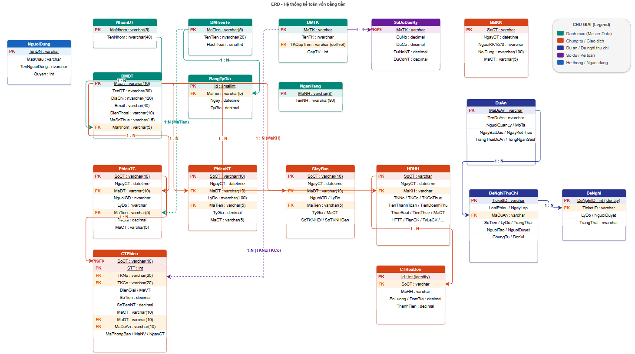
Hình 1: Sơ đồ quan hệ thực thể
  - Usecase diagram
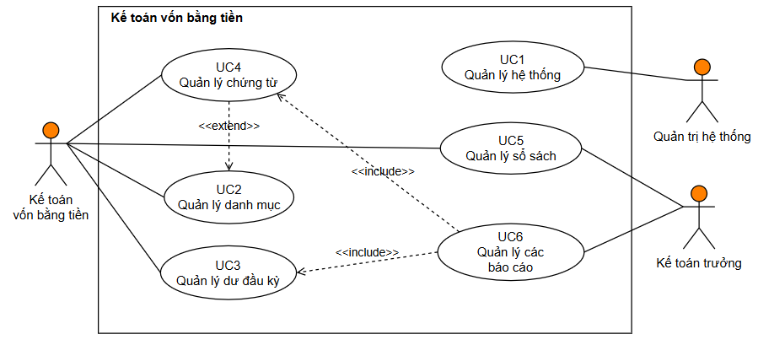
Hình 2: Biểu đồ Use Case tổng quát

API Specifications
Các thao tác dữ liệu (CRUD) được xử lý thông qua Controller và tương tác với cơ sở dữ liệu qua Stored Procedures hoặc Entity Framework một cách bất đồng bộ (async) để tăng hiệu năng. (Hệ thống chủ yếu hoạt động nội bộ trên mô hình MVC render view, hoặc sử dụng các endpoint nội bộ hỗ trợ AJAX).

Yêu cầu về kiểm thử
  - Phạm vi kiểm thử
- Kiểm thử chức năng CRUD (Create, Read, Update, Delete) của các bảng: DeNghiChi, PhieuTC, PhieuKT, GiayBao, BBKK, CTBBKK, BangTyGia, DMTT, DMTK, CTPhieu, TaiKhoanNH, NganHang, DuAn, DMDT.
- Kiểm thử tích hợp giữa các bảng thông qua các khóa ngoại.
- Kiểm thử quy trình duyệt và phân quyền người dùng trên biểu mẫu phiếu.
  - Các loại kiểm thử
Loại kiểm thử | Mục tiêu
Kiểm thử đơn vị | Đảm bảo các module hoạt động đúng độc lập
Kiểm thử tích hợp | Đảm bảo dữ liệu liên kết đúng giữa các bảng qua khóa chính và khóa ngoại.
Kiểm thử hệ thống | Mô phỏng luồng nghiệp vụ hoàn chỉnh như tạo phiếu, duyệt phiếu...
  - Kế hoạch kiểm thử chi tiết
Test case ID | Chức năng kiểm thử | Mô tả | Input | Kết quả mong đợi
TC01 | Tạo đề nghị thu chi | Kiểm tra thêm mới DeNghiChi | Dữ liệu hợp lệ cho các trường | Phiếu được tạo, trạng thái là “ Đang chờ phê duyệt”
TC02 | Sửa đề nghị thu chi | Kiểm tra chỉnh sửa thông tin đã nhập | ID phiếu + dữ liệu mới | Thông tin được cập nhật
TC03 | Tạo phiếu thu/chi | Tạo mới bản ghi trong PhieuTC và liên kết với DeNghiChi | Dữ liệu phiếu + liên kết mã đề nghị | Phiếu được tạo, đúng mã liên kết
TC04 | Tạo biên bản kiểm kê (BBKK) | Tạo bảng kiểm kê liên kết CTBBKK | Ngày CT + người kiểm kê + chi tiết tài khoản | BBKK và CTBBKK được tạo
TC05 | Tỷ giá nhiều đơn vị tiền tệ | Tạo mới trong BangTyGia | Ngày + mã tiền + tỷ giá | Tỷ giá được lưu đúng ngày và mã
TC06 | Lập phiếu kế toán | Thêm PhieuKT và CTPhieu | Số CT + chi tiết tài khoản nợ/có | Phiếu và chi tiết được lưu đúng
TC07 | Tìm kiếm theo dự án | Lọc các phiếu theo MaDuAn | Mã dự án cụ thể | Hiển thị danh sách đúng dự án

Quản trị rủi ro và giải pháp khắc phục
Tiêu đề rủi ro phát sinh trong dự án | Mức độ khả thi | Tác động hệ thống | Chiến lược giảm thiểu và giải pháp xử lý rủi ro
Sự cố gián đoạn kết nối hệ thống dịch vụ bên thứ 3 | Trung bình | Cao | Xây dựng cơ chế dự phòng tự động; trong trường hợp mất kết nối, hệ thống tự động lưu trữ dữ liệu vào hàng đợi nội bộ tạm thời và tiến hành đồng bộ lại ngay khi kết nối được phục hồi.
Yêu cầu nghiệp vụ thay đổi giữa chừng trong quá trình làm dự án | Cao | Trung bình | Áp dụng mô hình phát triển phần mềm linh hoạt (Agile/Scrum), chia nhỏ giai đoạn phát triển thành các chu kỳ ngắn (Sprints) từ 2-4 tuần để kịp thời đánh giá, tinh chỉnh phần mềm theo nhu cầu thực tế.

Chữ ký phê duyệt
Signature 1: |  | Signature 2:
Name: | Ban lãnh đạo FPT IS | Name: | Trương Thị Hà
Designation: | Project Sponsor | Designation: | Business Analyst
Date: | 22/05/2026 | Date: | 22/05/2026

